中華民國111年

連江縣歷年人力資源調查重要結果分析-110年

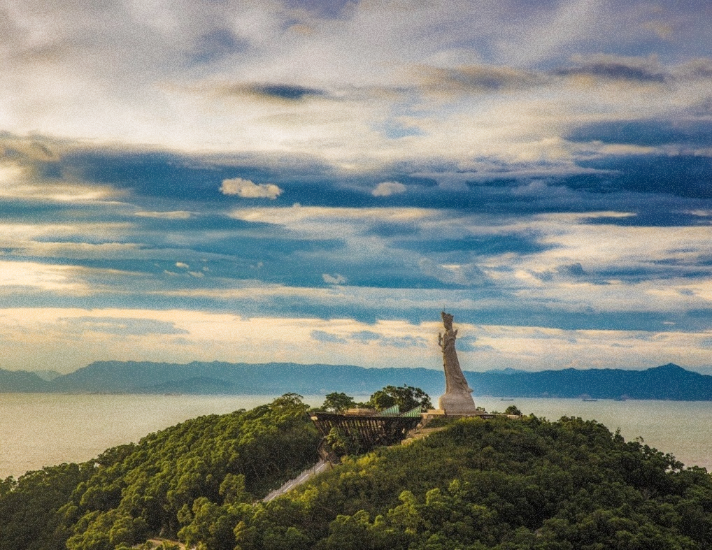

目錄

**前言** 2

**人力資源調查相關名詞定義** 3

**一、勞動力** 5

**(一)連江縣近十年15歲以上民間人口狀況** 5

**(二)連江縣近十年勞動參與率-與台灣地區比較** 6

**(三)連江縣近十年勞動參與率-按鄉別分** 6

**(四)連江縣近十年勞動參與率-按年齡別分** 8

**(五)連江縣近十年勞動參與率-按教育程度別分** 9

**三、就業** 9

**(一)連江縣近十年就業者狀況-與台灣地區比較** 9

**(二)連江縣近十年就業者狀況-按鄉別分** 10

**(三)連江縣近十年就業者狀況-按年齡別分** 12

**(四)連江縣近十年就業者狀況-按教育程度別分** 13

**(五)連江縣近十年就業者狀況-按行業分** 14

**(六)連江縣近十年就業者狀況-按職業分** 16

**(七)連江縣近十年就業者狀況-按從業者身分分** 18

**三、失業** 19

**連江縣近十年失業率、失業人數及失業者之失業原因** 19

**四、非勞動力** 20

**連江縣近十年非勞動力人數及其未參與勞動原因** 20

**前言**

人力資源調查統計，為國家經濟、社會發展不可或缺之重要統計指標。馬祖地區天然資源有限，如何有效運用人力資源，解決人力市場供需調節等問題尤屬重要。因此，行政院主計總處對民間人力供給情況，凡年滿十五歲之民間常住人口，定期予以調查了解與分析，以供下列之用途：

(一) 明瞭民間人力供應情形：蒐集民間十五歲以上人口之數量、品質、地區分布等情形，以便規劃供應經濟及社會發展所需之人力。

(二) 明瞭勞動力就業狀況：探討勞動力、就業及失業之人數，以及行業、職業、從業身分、教育、經濟、能力、志趣等情形， 以供人力規劃、職業訓練及就業輔導決策之參據。

(三) 明瞭人力發展趨勢：根據理論、經驗及國內外有關資料，對馬祖地區人力發展趨勢，加以分析與預測，以為國內公私各界之參考，並供國際間人力資源之比較。

為了解馬祖地區就業狀況，爰於八十九年五月份奉縣長指示辦理是項調查工作。本縣人力資源調查方法採全查，以每年9月含15日之週為資料標準週(唯109年因疫情因素延至11月)，並於次週查填標準週內發生之事實。調查方式兼採派員面訪與電話訪問方式。以下就此項調查中有關本縣歷年調查結果統計資料節錄分析，提供各界參考。

**人力資源調查相關名詞定義**

**一、勞動力之分類**



(一)勞動力：指在資料標準週內年滿 15 歲可以工作之民間人口，包括就業者及失業者。

(二)就業者：指在資料標準週內年滿 15 歲從事有酬工作者，或從事 15 小時以上之無酬家屬工作者。

(三)失業者：指在資料標準週內年滿 15 歲同時具有下列條件者：(1)無工作；(2)隨時可以工作；(3)正在尋找工作或已找工作在等待結果。此外， 尚包括等待恢復工作者及找到職業而未開始工作亦無報酬者。

(四)非勞動力：指在資料標準週內，年滿 15 歲不屬於勞動力之民間人口， 包括因就學、料理家務、高齡、身心障礙、想工作而未找工作且隨時可以開始工作及其他原因等而未工作亦未找工作者。

(五)勞動力參與率：勞動力占 15 歲以上民間人口之比率。

(六)失業率：失業者占勞動力之比率。

二、就業者之從業身分

(一)雇主：指自己經營或合夥經營事業而僱有他人幫助工作之就業者。(二)自營作業者：指自己經營或合夥經營事業而未僱有他人之就業者。

(三)受僱者：指為薪資或其他經濟報酬而受僱者，並分為受私人僱用者及受政府僱用者二類。

(四)無酬家屬工作者：指幫同戶長或其他家屬從事營利工作而不支領薪資之就業者。

**一、勞動力**

**(一)連江縣近十年15歲以上民間人口狀況**

110年15歲以上民間常住人口男性為3,093人，女性為2,527人，較101年分別增加1,007人(48.3％)及686人(37.3％)。台灣地區110年15歲以上民間常住人口相較101年，男性增加4.4％，女性增加3.4％。本縣15歲以上民間常住人口十年間增加幅度較台灣地區大，男性多於台灣地區43.9個百分點，女性則多33.9個百分點(如圖一)。本縣積極提昇馬祖對外海空交通設施及基礎建設，繁榮地方，使本縣近十年常住人口增加幅度明顯。

**(二)連江縣近十年勞動參與率-與台灣地區比較**

勞動參與率為勞動力人口占15歲以上民間人口之比率，可了解國民參與工作之意願。本縣110年男性勞動參與率為79.6％，女性為66.9％，較101年的78.7％及65.4％分別增加0.9個百分點及1.5個百分點。本縣110年男性勞動參與率高於台灣地區10.3個百分點，女性勞動參與率則高於台灣地區15.4個百分點(如圖二)。顯示於馬祖地區之國民參與工作之意願較台灣地區高。此外，綜觀近十年來，在15歲以上民間人口數增加趨勢下，勞動力人口亦增加，因此勞動參與率並無大幅變化。

~

~

**(三)連江縣近十年勞動參與率-按鄉別分**

按鄉別分析，本縣110年東引鄉勞動力參與率為83.7％(男性為86.7％，女性為79.5％)，為四鄉之首；其次依序為莒光鄉勞動力參與率為79.8％(男性為83.0％，女性為75.3％)、南竿鄉勞動力參與率為74.9％(男性為79.7％，女性為69.2％)以及北竿鄉勞動力參與率為68.2％(男性為73.4％，女性為62.0％) (如圖三)。110年勞動力參與率相較101年，南竿鄉增加5.5個百分點，北竿鄉增加0.9個百分點，莒光鄉減少1.6個百分點，東引鄉減少5.2個百分點(如圖四)。

**(四)連江縣近十年勞動參與率-按年齡別分**

按年齡別觀察，本縣110年15至24歲勞動參與率為39.7％，25至44歲為93.9％，45至64歲為88.9％，65歲以上為25.4％，以25至44歲民間常住人口參與工作意願最高。本縣101年15至24歲勞動參與率為18.3％，25至44歲為92.0％，45至64歲為85.6％，65歲以上為18.9％。110年之各年齡別勞動參與率相較101年分別增加21.4、1.9、3.3及6.5個百分點(如圖五)

。

15至24歲及65歲以上，一為求學階段，一為退休養老階段，因此勞動參與率較低，但近幾年有增加的趨勢。

**(五)連江縣近十年勞動參與率-按教育程度別分**

按教育程度別觀察，本縣110年教育程度為國中(及以下)之勞動參與率為52.0％、高中(職)為76.0％、大專及以上為90.0％。相較於101年之國中(及以下)之勞動參與率為56.6％、高中(職)為72.6％、大專及以上為94.2％，分別減少4.6、增加3.4及減少4.2個百分點(如圖六)。教育程度低，工作的選擇性亦較少，勞動參與率自然較低。

~

~

**三、就業**

**(一)連江縣近十年就業者狀況-與台灣地區比較**

本縣110年就業人口為4,199人，其中男性就業人口為2,456人，女性為1,743人。101年男性就業人口為1,638人及女性就業人口為1,202人，110年較101年男性及女性就業人口分別增加818人(49.9％)及541人(45.0％)。台灣地區110年男性就業人口較101年增加4.1％，女性就業人口則增加7.1％。馬祖地區近十年男性及女性就業人口數增加幅度分別大於台灣地區45.8及37.9個百分點。隨著15歲以上民間人口增加，就業人數無論男性或女性亦皆有相當程度增長(如圖七)。

**(二)連江縣近十年就業者狀況-按鄉別分**

按鄉別分析，本縣110年就業人口數以南竿鄉2,801人最多，北竿鄉632人次之。各鄉就業人口數皆為男性多於女性(如圖八)。110年就業人口數相較101年，南竿鄉增加1055人(60.4％)，北竿鄉增加231人(57.6％)，莒光鄉增加51人(17.9％)，東引鄉增加22人(5.4％) (如圖九)。南竿鄉為馬祖地區交通、政治、經濟、教育及文化中心，就業人口較其他三鄉增加幅度大。

**(三)連江縣近十年就業者狀況-按年齡別分**

按年齡分析，本縣110年男性就業人口數以50至54歲351人最多，女性以40至44歲及45至49歲各238人最多(如圖十)。以近十年資料觀察，本縣110年15至24歲就業人口數為176人，25至44歲為1,736人，45至64歲為2,028人，65歲以上為259人，以45至64歲民間常住人口就業人數最多。本縣101年15至24歲就業人口為56人，25至44歲為1,247人，45至64歲為1,425人，65歲以上為112人。110年之各年齡別就業人口相較101年15至24歲增加120人(214.3％)，25至44歲增加489(39.2％)、45至64歲增加603人(42.3％)，65歲以上增加147人(131.3％) (如圖十一)。25至44歲及45至64歲人口通常為主要負擔家計者，就業人口數亦較高。

**(四)連江縣近十年就業者狀況-按教育程度別分**

按教育程度分，本縣110年男性及女性就業人口皆以大學及以上程度最多，分別為872人及728人。以近十年資料觀察，本縣110年就業人口之教育程度為國中(及以下)者為832人、高中(職)為1,274人、大專及以上為2,093人(如圖十二)。101年之國中(及以下)之就業人口為857人、高中(職)為948人、大專及以上為1,035人，110年相較於101年之就業人口之教育程度，國中(及以下)減少25人(2.9％)、高中(職)增加326人(34.4％)及大專及以上增加1,058人(102.2％) (如圖十三)。近幾年大專及以上教育程度就業者占比有明顯成長。

**(五)連江縣近十年就業者狀況-按行業分**

本縣積極發展觀光產業，110年就業者之行業主要為服務業，服務業占80.6％，工業占18.1％，農、林、漁、牧業占1.3％。101年

就業者之行業，服務業占77.9％，工業占19.5％，農、林、漁、牧業占2.5％。110年就業者之行業為服務業之比率高於101年2.7個百分點，工業減少1.4個百分點，農、林、漁、牧業減少1.2個百分點(如圖十四)。

其中110年就業者之行業為工業者，以「營建工程業」為主，於所有行業別中占8.9％，其次為「電力及燃氣供應業」占3.6％(如圖十五)。服務業中則以「公共行政及國防；強制性社會安全」為主，於所有行業別中占32.6％，其次為「住宿及餐飲業」占9.2％(如圖十六)。

**(六)連江縣近十年就業者狀況-按職業分**

本縣110年就業者之職業以「服務及銷售人員」為主，占28.3％，其次為「技藝有關工作人員、機械設備操作及勞力工」占22.7％，再次之為「事務支援人員」占17.7％。101年就業者之職業以「技藝有關工作人員、機械設備操作及勞力工」為主，占30.3％，其次為「服務及銷售人員」占22.3％，再次之為「事務支援人員」占16.9％。110年就業者之職業為「服務及銷售人員」較101年增加6.0個百分點，「技藝有關工作人員、機械設備操作及勞力工」減少7.6個百分點，「事務支援人員」則增加0.8個百分點(如圖十七)。近年本縣積極優化高品質旅遊環境，發展各鄉特色，帶動地區觀光產業發展，服務及銷售人員隨之增加。

**(七)連江縣近十年就業者狀況-按從業者身分分**

本縣110年就業者之從業身分以「受政府雇用」為主，占58.4％，其次為「受私人雇用者」占22.7％，其他依序為「自營作業者」占14.6％、「雇主」占2.8％、「無酬家屬工作者」占1.6％。110年就業者之從業者身分為「受政府雇用者」較101年增加4.0個百分點

，

「受私人雇用者」增加0.8個百分點，「自營作業者」減少2.8個百分點，「雇主」減少0.3個百分點、「無酬家屬工作者」減少1.6個百分點(如圖十八)。

**三、失業**

**連江縣近十年失業率、失業人數及失業者之失業原因**

本縣110年男性失業人數為7人，女性失業人數為8人。男性失業率為0.3％，女性失業率為0.5％。110年男性失業率較101年的0.2％增加0.1個百分點，女性失業率則增加0.3個百分點，十年間變動幅度不大(如圖十九)。本縣110年失業者之失業原因分別為「初次尋職者」5人、「工作場所業務緊縮或歇業」4人、「季節性或臨時性工作結束」及「其他」皆為2人、「女性結婚或生育」及「對原有工作不滿意」皆為1人(如圖二十)。

**四、非勞動力**

**連江縣近十年非勞動力人數及其未參與勞動原因**

本縣110年男性非勞動力人數為776人，女性非勞動力人數為630人。相較101年的637及445人，110年男性非勞動力人數增加139人(21.8％)，女性非勞動力人數增加185人(41.6％)(如圖二十一)。本縣110年非勞動力未參與勞動原因分別為「高齡、身心障礙」占49.5％、「料理家務」占24.9%％、「求學及準備升學」占19.1％、「其他」占4.9％、「想工作而未找工作且隨時可以開始工作」占1.6％(如圖二十二)。